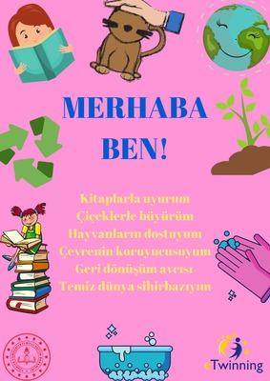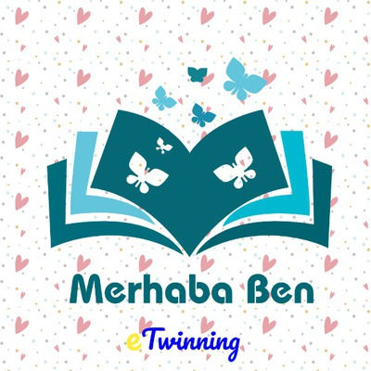

Okulumuz 1-B sınıf öğretmeni Serpil DOĞAN'in, proje ortaklarından olduğu "Merhaba ben" eTwinning projesi Eylül ayında başladı. Projede Türkiye'den 10 öğretmen yer almaktadır.
Merhaba ben projesi 2 er haftalık 6 farklı etkinliğin uygulanacağı çocuklara farklı alışkanlık, değer, tutum , farkın dalık kazandırma amaçlanmaktadır.

HEDEFLER
1. Kişisel ve cevresel temizlik alışkanlığı
2.Doğa ve bitkilere karşı sorumluluk farkındalık
3.Hayvanlara karşı farkındalık ve sorumluluk
4. Tasarruf bilinci
5.Kitap okuma alışkanlığı
6. Geri dönüşüm

ÇALIŞMA SÜRECI
PROJE 14 hafta sürecek. Her etkinlik bitiminde ortak değerlendirme ve geleceğe mektup kumbara etkinliği yapılacak. Her ortak etkinliklerde özgün ve ortak faaliyetler yürütebilecek. Projenin her safhasında iletişim halinde olunacak.

BEKLENEN SONUÇLAR
Bireylerin doğaya insana diğer canlılara karşı duyarlı olmasını sağlamak farkındalık sağlamak

